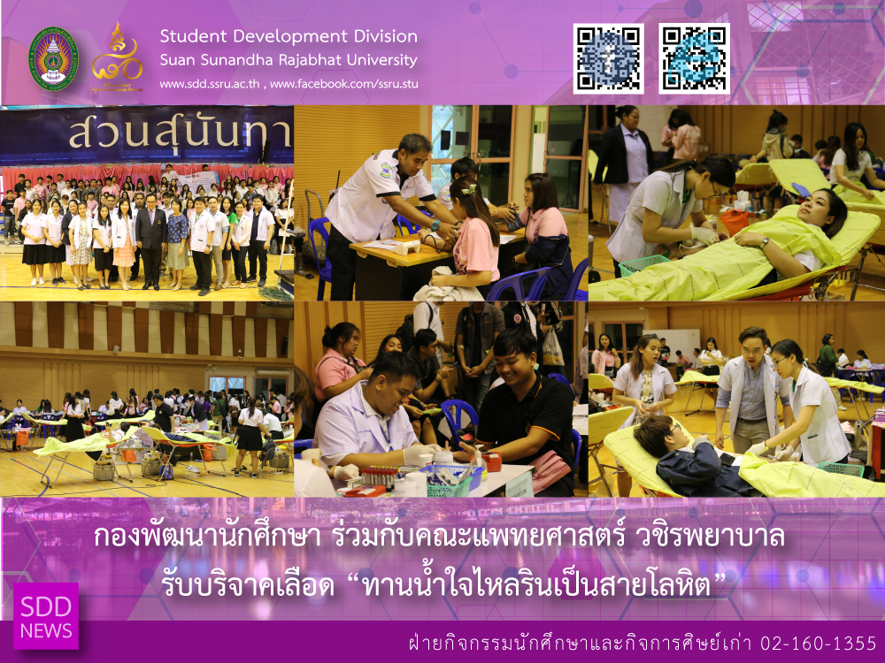

Blood Donation

Student Development Division together with Faculty of Medicine, Vajira Hospital shared good times with The Blood Donation on January 29, 2019, 08:00 – 14:00 hrs. at 4th floor, Health and Sport Center Building. It was aimed to provide blood to those who need it.

Employees joined hands to
It was honored to have Asst. Prof. Dr. Chananart Meenanan, Vice-President for Student Affairs along with Mrs. Pornpris Praditpong, Director of SDD and Mr. Nipon Chaiyaprueksathon, Head of Student Activities and Alumni Affairs Section joined hands to show their empathy.

Reported: Ms. Saowapa Chaiyaprueksathon
Translated: Ms. Atcharapun Daiporn
Proofed: Asst. Prof. Siri-Orn Champatong
Photo: Mr. Sittisak Kingjunmon
Public Relations, Student Development Division

กองพัฒนานักศึกษา ร่วมกับคณะแพทยศาสตร์ วชิรพยาบาล รับบริจาคเลือด “ทานน้ำใจไหลรินเป็นสายโลหิต”

ในวันที่ 29 มกราคม 2562 เวลา 08.00-14.00น. กองพัฒนานักศึกษาร่วมกับคณะแพทยศาสตร์ วชิรพยาบาล เปิดรับบริจาคเลือดเพื่อให้กับผู้ป่วยที่จำเป็นต้องใช้โลหิตในการรักษาเป็นจำนวนมาก เช่น การผ่าตัด ผู้ป่วยอุบัติเหตุ ผู้ป่วยโรคโลหิตจางและโรคเลือดอื่นๆ เป็นต้น ดังนั้น คณะแพทยศาสตร์ วชิรพยาบาล จึงมีความประสงค์จะขอรับบริจาคโลหิตจากบุคลากรและนักศึกษาของมหาวิทยาลัยราชภัฏสวนสุนันทา โดยรับบริจาคโลหิต ณ อาคารศูนย์สุขภาพและกีฬาสวนสุนันทา ชั้น 4

ซึ่งได้รับเกียรติจาก ผศ.ดร.ขนนาถ มีนะนันทน์ รองอธิการบดีฝ่ายกิจการนักศึกษา พร้อมกับ นางพรพิศ ประดิษฐพงษ์ ผู้อำนวยการกองพัฒนานักศึกษา และ นายนิพนธ์ ชัยพฤกษทล หัวหน้าฝ่ายกิจกรรมนักศึกษาและกิจการศิษย์เก่า เดินเยี่ยมชมและเป็นกำลังใจกับนักศึกษา บุคลากรที่เข้าร่วมบริจาคโลหิต “ทานน้ำใจไหลรินเป็นสายโลหิต” อย่างใกล้ชิด

ข่าว: นางสาวเสาวภา ชัยพฤกษทล
แปล: นางสาวอัจฉราพรรณ ได้พร
ตรวจ: ผู้ช่วยศาสตราจารย์ สิริอร จำปาทอง
ภาพ: นายสิทธิศักดิ์ กิ่งจันมน
งานประชาสัมพันธ์ฯ กองพัฒนานักศึกษา

